**机器学习报告名称：**kd树的实现及运用（选做）

**一、基本信息**

**姓名:**刘俊

**学号：**41821153

**二、上机作业内容与结果（包括图形截图）：**

1目的：构造并实现k近邻法中（平衡）kd树和kd树最近邻搜索算法和代码，并对具体的三维数据集构造（平衡）kd树进行分类并搜索数据集中与另一指定三维数据的最近邻点。

2 结果：

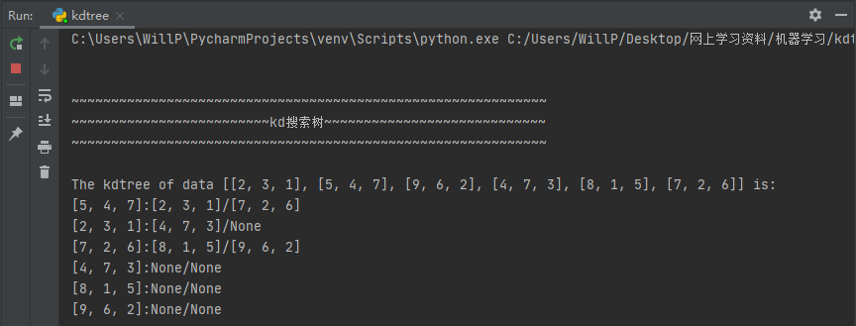

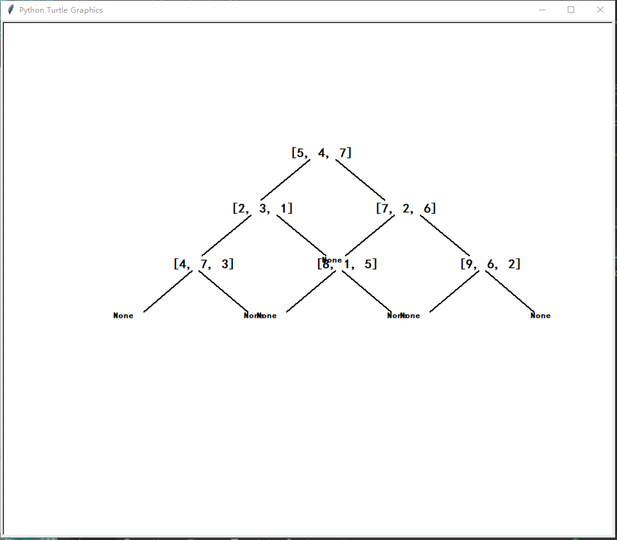

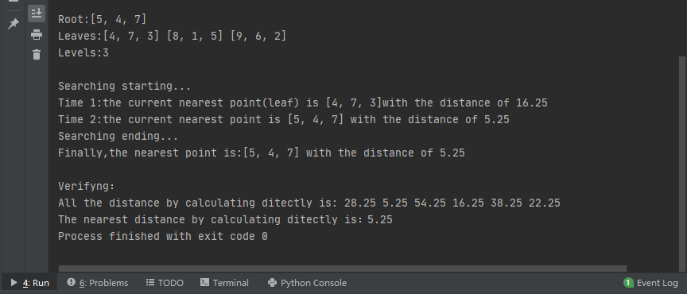

**三、文件与代码说明：**

<机器学习课程-code>

**kdtree.py:**主要包括KDtree类，其中类的方法主要包括：

def creatkdtree(self, d, k, dimension): # 建树（从第k维开始比较）

def printkdtree(self): # 打印树

def searchthenearestpoint(self, x): # 搜索与x的最近邻点并打印搜索过程

def drawtree(self): # 画树；

数据集在“main()”函数中，其中还包括对搜索最近邻点的正确性检验的代码。

**四、备注：**

代码中的三维数据点是我随机编写的。代码用到了numpy库和turtle库画kd树，所有代码均自己编写，没有进行二次的修改和优化，可能有可以优化的地方。